**Modul Praktikum**

“Data Base”

Diajukan untuk memenuhi tugas data base



Disusun oleh :

Muhammad Raihan Nur Azmii 1193020

DIII Teknik Informatika 1A

# **JUDU**

**PROGRAM DIPLOMA III TEKNIK INFORMATIKA**

**POLITEKNIK POS INDONESIA**

**BANDUNG**

**2019**

**Latihan 1**

1. Buat database dengan nama dbOryn
2. Buat dua tabel sbb :
3. 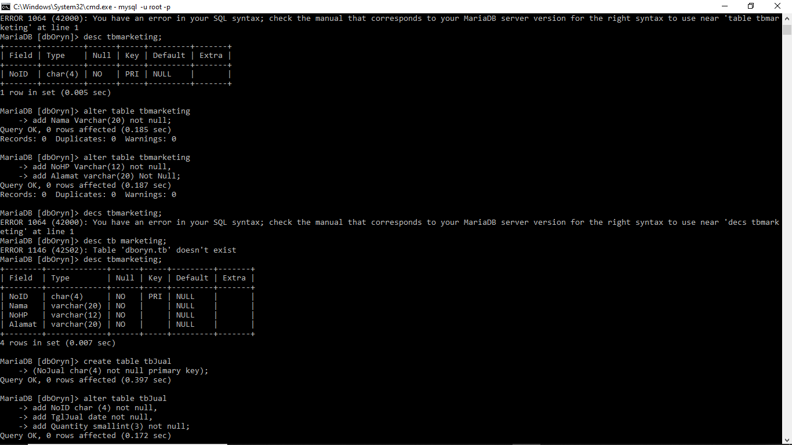Tabel tbMarketing (untuk mencatat data marketing)
4. 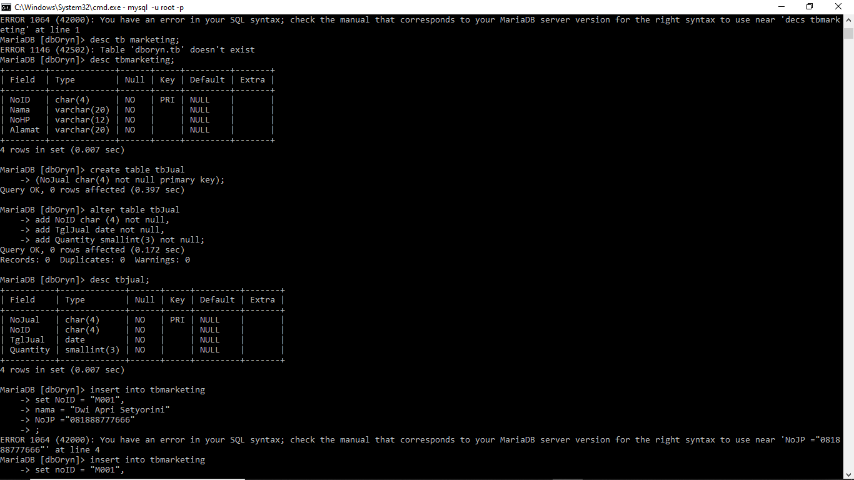Tabel tbJual (untuk mencatat penjualan barang)
5. Isikan data pada tabel seperti berikut :

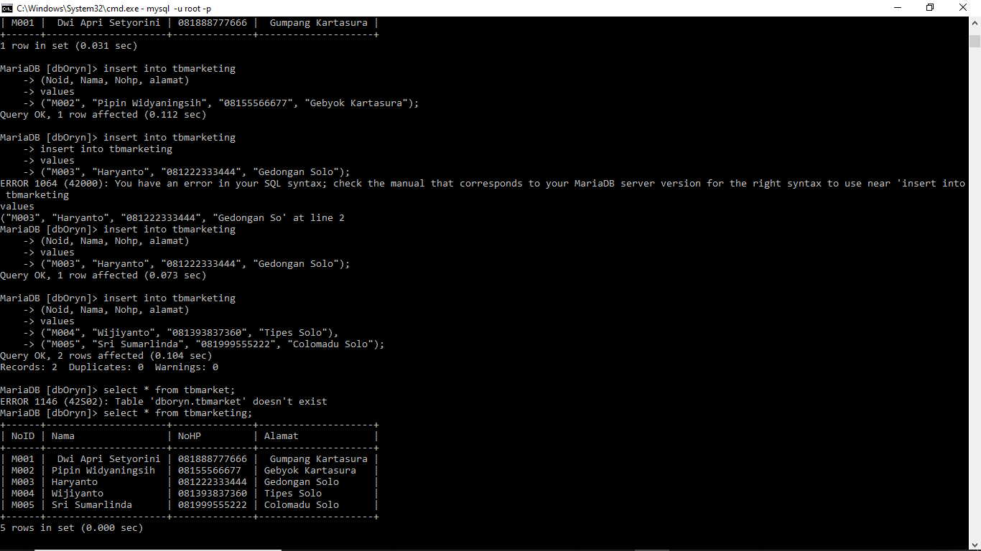tbMarketing

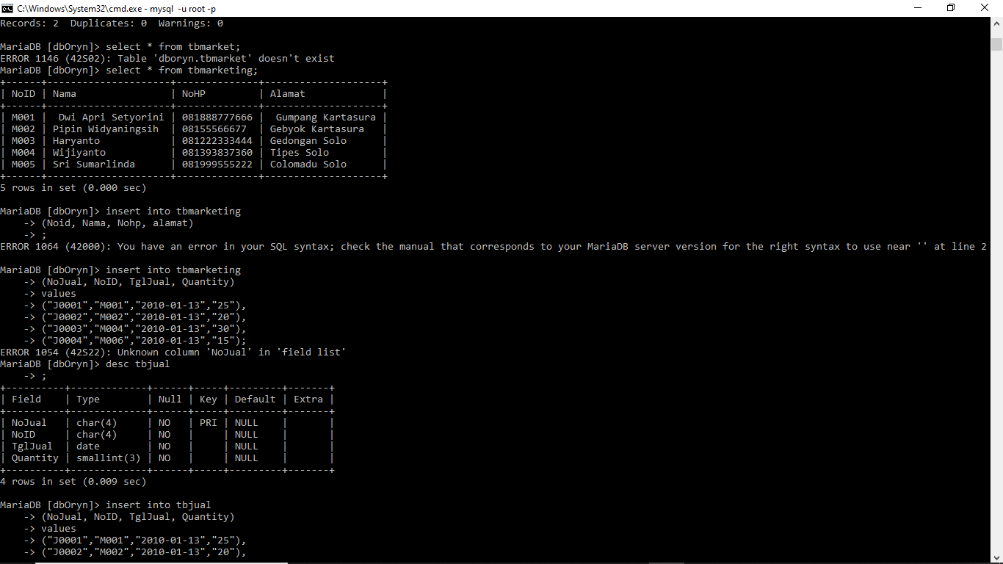tbJual

1. 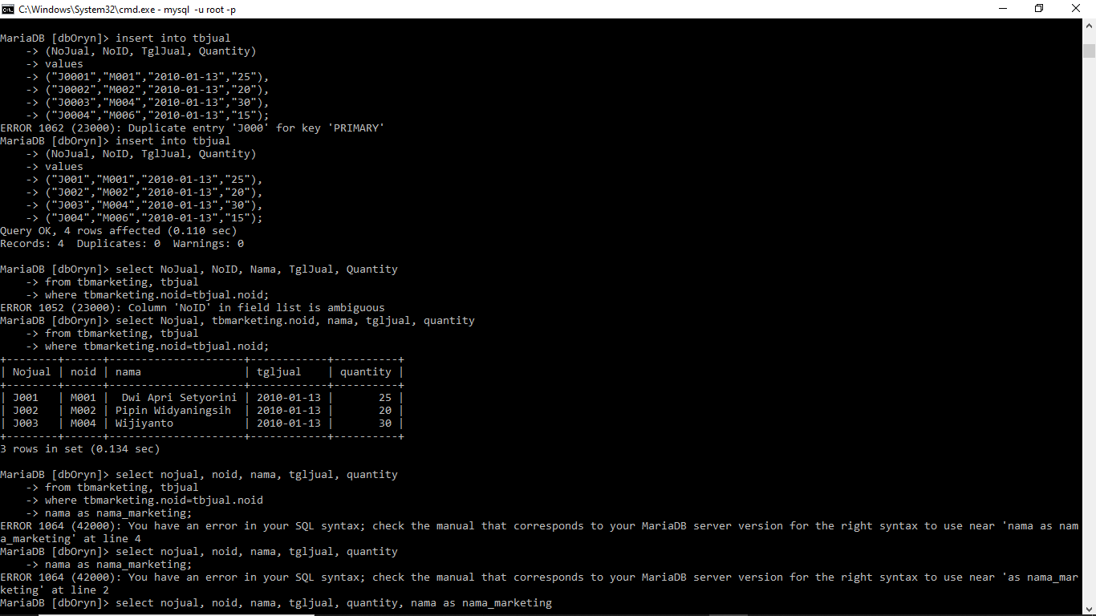Menampilkan NoJual, NoID, Nama, TglJual dan Quantity, tentunya dengan menggunakan relasi. Berikut perintah SQL yang digunakan:

Penggunaan left join dan natural join

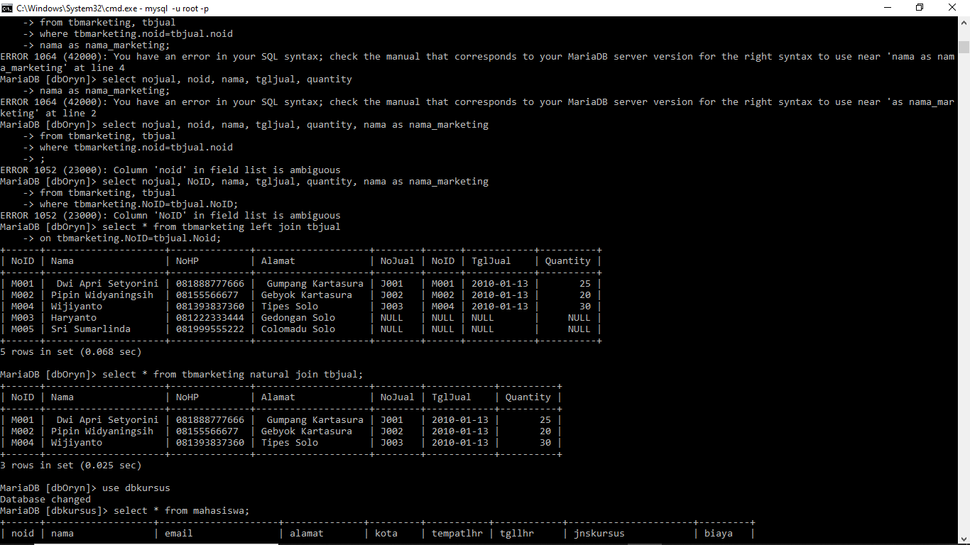

**Latihan Praktikum**

1. 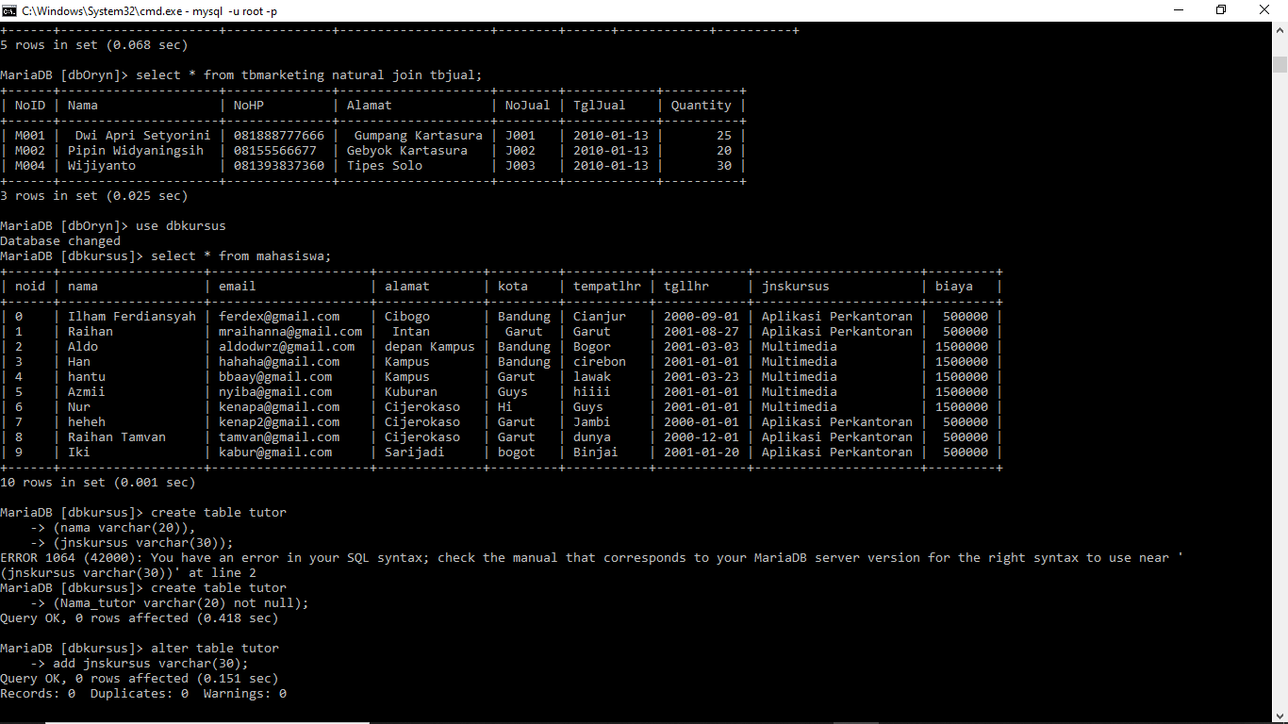Buka database dbKursus
2. Tambahkan :

* 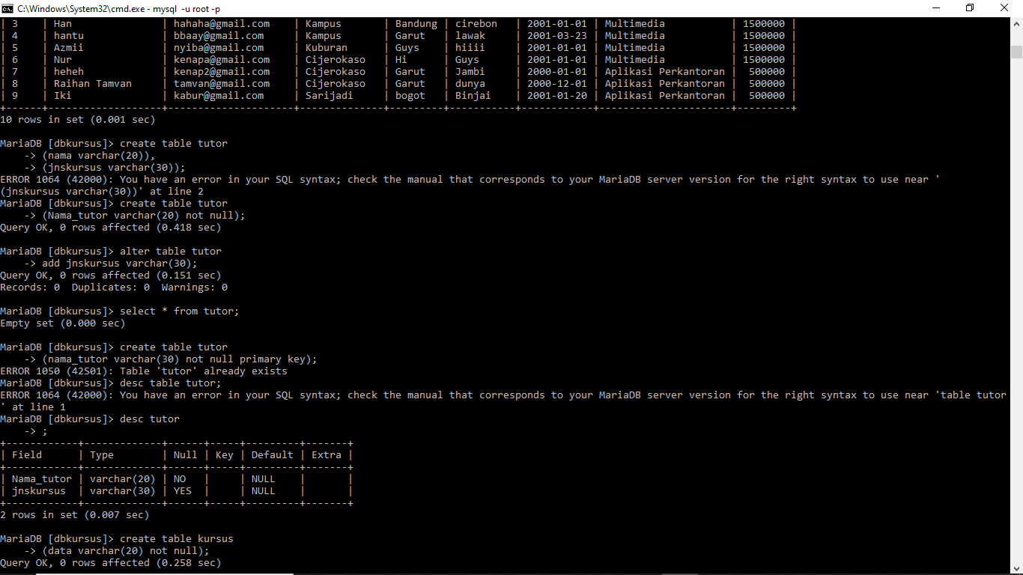Tabel Tutor untuk menyimpan data Tutor yang mengajar
* 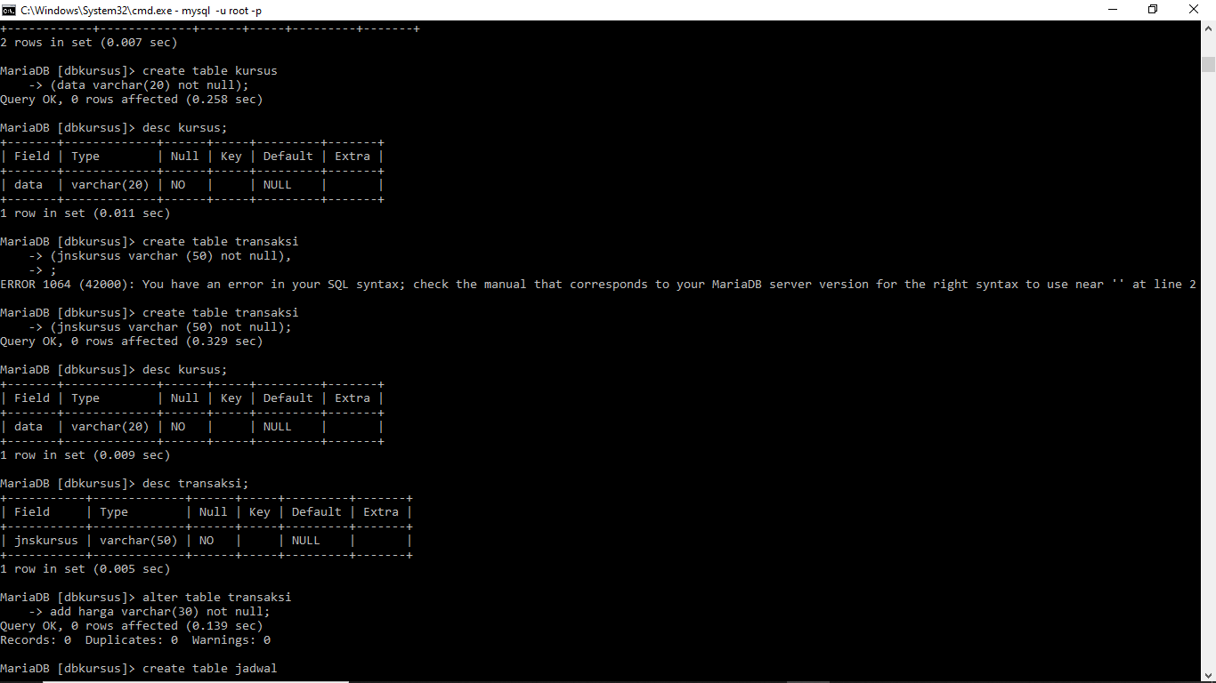Tabel Jenis untuk menyimpan jenis kursus yang ditawarkan
* **Tabel** Transaksi untuk menyimpan transaksi pembayaran kursus

1. Tampilkan Data peserta beserta Jenis kursus yang diambil
2. 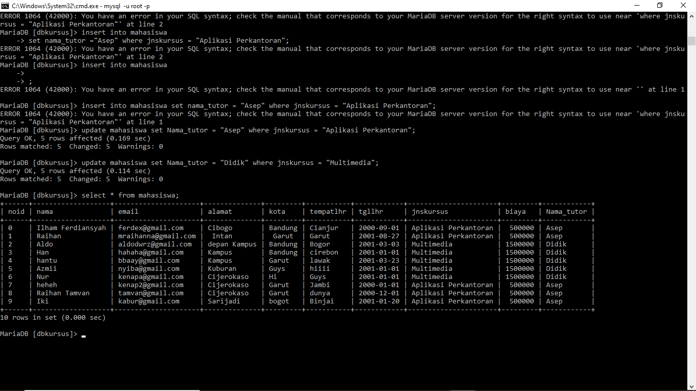Tampilkan Data Tutor beserta Jenis kursus yang diampu
3. 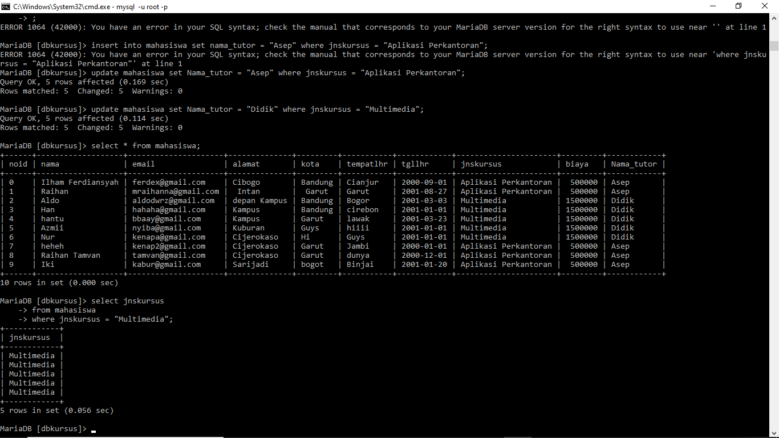Tampikan jenis kursus apa saja yang ditawarkan pada hari Senin

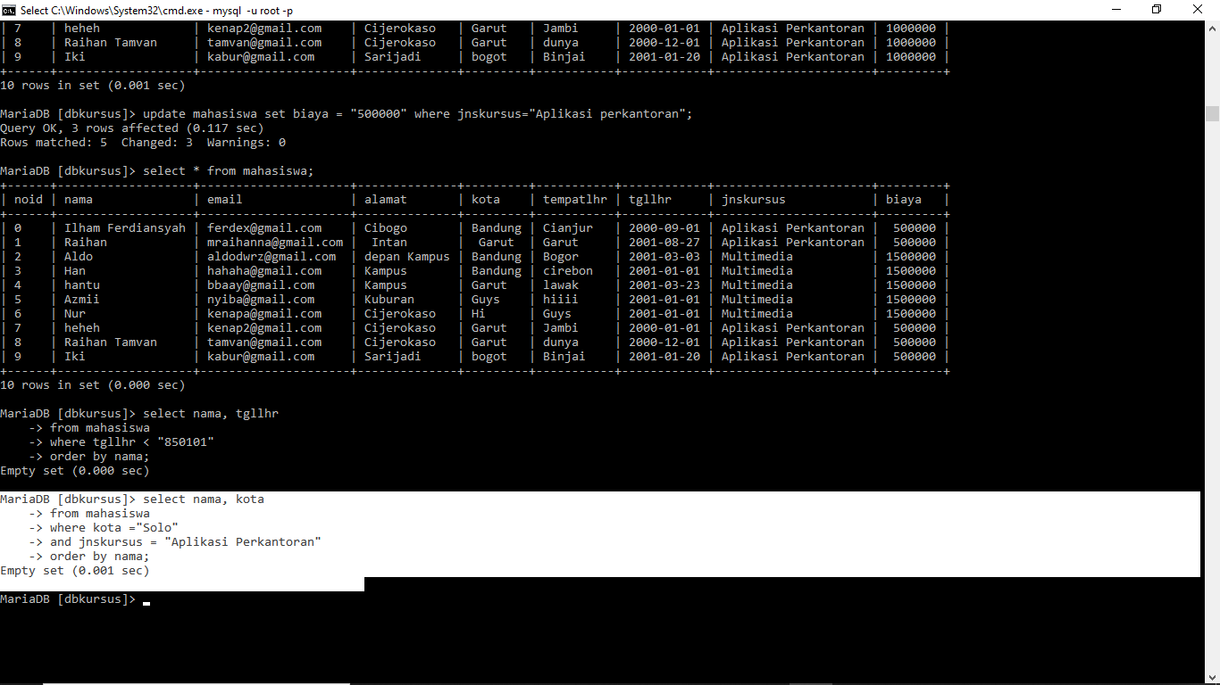

1. Tampilkan total pendapatan yang diterima untuk jenis kursus Aplikasi Perkantoran selama bulan April 2009. (empty set dikarenakan ketika penginputan tidak ada kapan mulainya hingga akhirnya juga